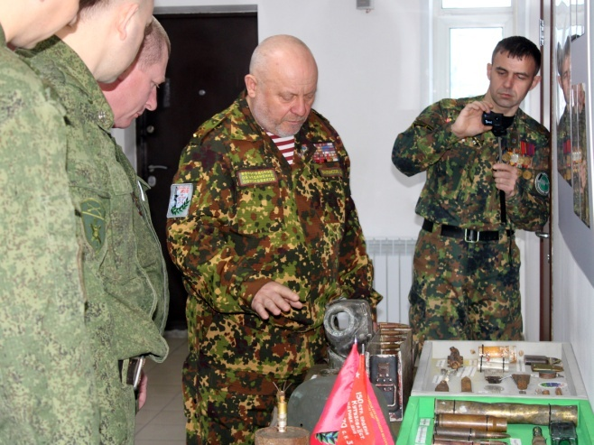
В Управлении Росгвардии по Республике Алтай состоялось мероприятие, приуроченное к 76-й годовщине снятия блокады Ленинграда
27 января в Российской Федерации отмечается День воинской славы России - День снятия блокады города Ленинграда.
В Управлении Росгвардии по Республике Алтай прошла выставка предметов времен Великой Отечественной войны, посвященная 76-й годовщине снятия блокады Ленинграда. Это событие является одной из важных дат Года памяти и славы.
Выставку организовали члены отделения «Поискового движения России» в Республике Алтай.
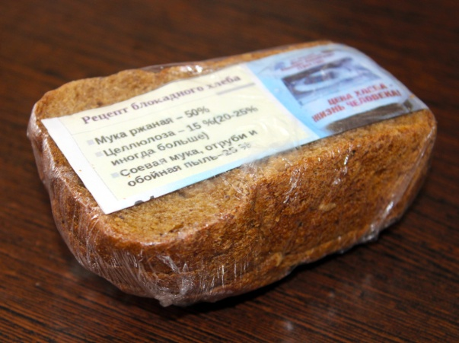
Сбор экспонатов проходил на территории Санкт-Петербурга, Ленинградской и Тверской областей. Для Росгвардейцев на столах были представлены,гильзы от пуль, солдатские медальоны, каски, фляжки советских воинов, образцы вооружения и личные вещи солдат, а также многие другие свидетельства того времени, рассказывающие о самой продолжительной и страшной блокаде города за всю историю человечества.
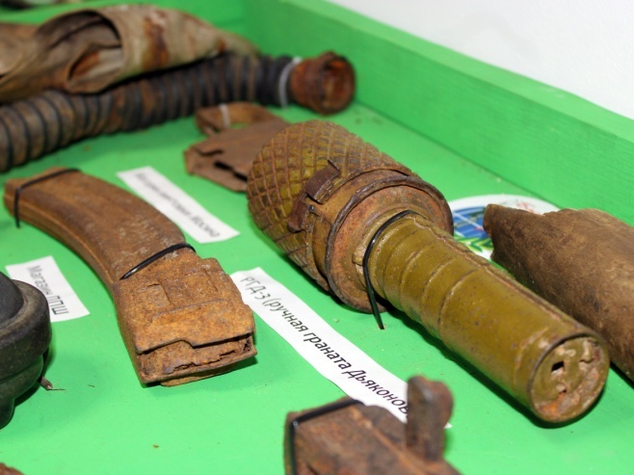
Блокада Ленинграда длилась 872 дня. Руководитель регионального отделения ВООВ «Боевое братство» и отделения «Поискового движения России» в Республике Алтай Александр Вилисов рассказал Росгвардейцам о тяготах жизни в блокадном Ленинграде, о страшных испытаниях, которые выпали на долю ленинградцев и об их мужестве и героизме.
«На город обрушился голод. Зимой 1941-1942 годов не было топлива и электричества. Истощенные, измученные непрерывными бомбежками и артобстрела ленинградцы жили в неотапливаемых домах. Голодная смерть косила людей. Блокада Ленинграда - трагичная и великая страница российской истории, унесшая более 2 миллионов человеческих жизней. И память об этих страшных днях живёт в сердцах людей», - рассказал Александр Вилисов.
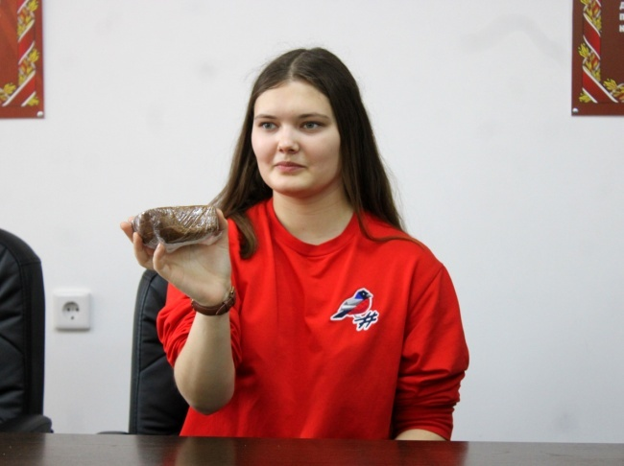
Как символ тех событий организаторы выставки предложили взять кусочки «блокадного хлеба», вес которого 125 грамм, именно столько в сутки получали жители блокадного Ленинграда.
***
Блокада Ленинграда продолжалась 872 дня. Все это время жители боролись всеми силами с врагом, защищая город, не давали себе падать духом и старались жить городской жизнью, настолько, насколько это было возможным.За проявленный жителями города мужество и героизм в 1965 году Ленинграду было присвоенозвание Город-герой.
